|  |  |
| --- | --- |
| **上汽大通G10精英加配版囚车技术参数** | |
|
| **车型** | **2018款上汽大通G10精英加配版基础车型参数** |
| **基础车型销售指导价** | 168800 |
| **囚车功能改装费用** | 25000 |
| **车身结构** | 5门8座 |
| **整车尺寸（长x宽x高）mm** | 5168*1980*1928 |
| **轴距（mm）** | 3198 |
| **油箱容积（L）** | 75 |
| **整车最大总重（kg）** | 2150 |
| **悬挂系统** | 前 麦弗逊独立悬挂 后 五连杆悬挂 |
| **发动机** | 4缸全铝发动机、缸内直喷、DVVT、涡轮增压 |
| **燃油形式** | 汽油 |
| **排量（ml）** | 2.0T |
| **最大功率（kw/rpm）** | 165 |
| **最大扭矩（N.m/rpm）** | 345 |
| **最大马力（PS)** | 224 |
| **制动** | 前后通风盘式 |
| **排放标准** | 国六 |
| **变速箱** | 6速自动挡 |
| **驱动方式** | 前置后驱 |
| **最高车速（km/h）** | 190 |
| **车**  **辆**  **配**  **置** | 1.晶钻式投射大灯 |
| 2.LED高位刹车灯 |
| 3.主驾驶一键升降及防夹电动车窗 |
| 4.16寸铝合金轮毂 |
| 5.米色内饰 |
| 6.驾驶室4向电动可调座椅，全席前后滑动座椅 |
| 7.超高强度承载式车身，前门高刚性防撞钢梁 |
| 8.ESP+HBA+RMI+ABS+EBD9.正副驾驶安全气囊 |
| 10.全车三点式安全带，儿童座椅接口 |
| 11.感速车门自动落锁，电子防盗系统 |
| 12.电加热后玻璃除霜器，后窗雨刮 |
| 13.ANBUS车内局域网智能线控系统 |
| 14.常规，节能，运动驾驶模式切换 |
| 15.多功能方向盘，定速巡航 |
| 16.自动防炫目内视镜，遥控折叠钥匙 |
| 17.导航系统，智能语音娱乐系统 |
| 18.全方位前后倒车雷达，全息倒车影像 |
| 19.前后独立电子空调，后排空调专享出风口 |
| 20.adio+MP5+AUX，7寸智能触控大屏，Car-Link人机智能交互系统 |
| 21. 6喇叭车载扬声系统 |
| 质量保修期 | 整车3年或8万公里，动力总成4年或11万公里 |

|  |  |  |  |  |
| --- | --- | --- | --- | --- |
| **囚车警用功能配置改装清单** | | | | |
|
| **功能分类** | **改装设备名称** | **参数** | **数量** | |
| **车辆外观** | 100W长条警灯警报器-警用 | 星际，LED，1.2米/1.4米 | 1 | 套 |
| 隐私贴膜-通用 | 全车（除驾驶舱玻璃）深色太阳纸贴膜 | 1 | 套 |
| 04式警车外观 | 贴纸+喷漆，引擎盖贴字，车身两侧贴字+黄蓝条+弧形条，驾驶室两侧警徽 | 1 | 套 |
| **驾驶舱** | 无改装 | 正副驾驶座 | 2 | 座 |
| **乘员舱** | PVC防滑地板 | PVC材质，耐磨、易清洗、耐腐蚀 | 1 | 套 |
| 可拆卸囚车专用座箱-2人 | 钢制座箱，喷塑，带坐垫，无靠背 | 2 | 套 |
| 可拆卸不锈钢囚笼隔断 | 不锈钢材质格栅，不带门 | 1 | 套 |
| G10内部防暴网/单片 | 钣金冲压，表面喷塑，含侧窗2个，尾门窗1个 | 3 | 套 |
| 座椅安装 | 基型车随发 | 2 | 套 |
| 地环 | 地板上2个地环（脚铐扣系环） | 2 | 个 |

**上汽大通Ｇ１０商务车（警用囚车布局图）**

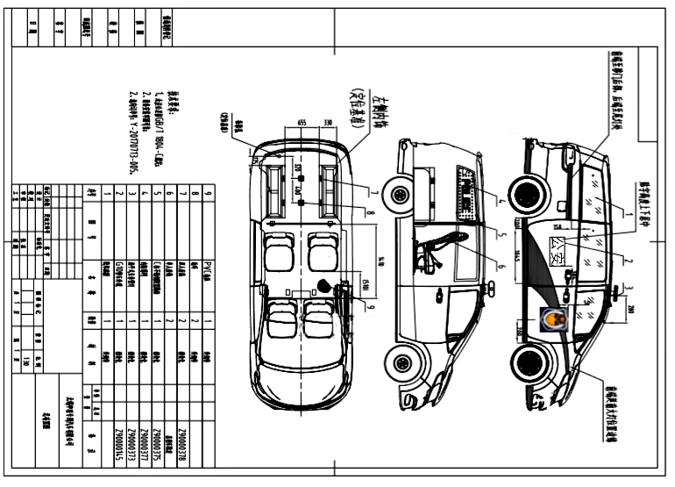

**囚车外观图**

**Ｇ１０囚车内部图**